# Actualización tiempo fuera de labor

|  |
| --- |
| Índice de contenido Pantalla principal  Descripción  Buscar registros  Actualizar registro  Actualización Detalle  Actualización Información complementaria  Agregar archivos  Eliminar caso |

## Pantalla principal

### Descripción

En la pantalla de Actualizar *Tiempo Fuera Labor* se muestra la pantalla para la edición de casos de tiempo fuera labor registrados.

### Buscar registros

Ir al inicio

Para buscar registros se requieren de los filtros Empleado, Número Caso ADAM o Caso INS. Para buscar, uno de los tres filtros es requerido o bien utilizar los tres para realizar una búsqueda más precisa.

Para obtener valores en el filtro de Empleado, se debe realizar una búsqueda previa, en la que están involucrados los filtros: Nómina, Trabajador Id, Nombre, Fecha Inicio, Fecha Fin. Al colocar los valores de filtro, el sistema buscará empleados relacionados a la nómina, por id del trabajador, por el nombre del trabajador o por las fechas en las que se han hecho casos, tomando en cuenta la fecha suspende de los casos registrados.

Para mostrar resultados y que sean elegibles para la actualización, se debe seleccionar o digitar datos en los filtros y dar clic al botón Buscar.

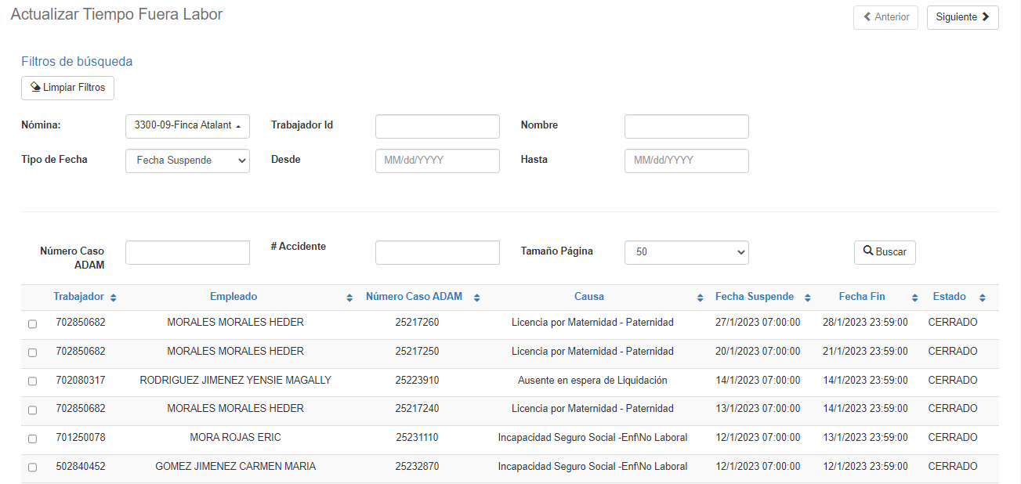

### Actualizar registro

Ir al inicio

Al seleccionar un empleado, se puede dar clic al botón en la parte superior derecha llamado “Siguiente”. En esta pantalla es donde se mostrarán los datos del Tiempo Fuera Labor registrado, listo para ser modificados.

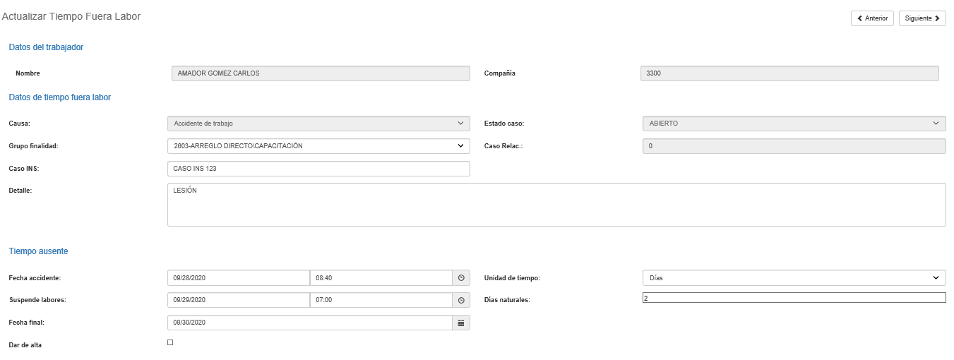

La pantalla de *Actualizar Tiempo Fuera Labor* presenta los siguientes campos:

|  |  |
| --- | --- |
| **Campo** | **Descripción** |
| Nombre | Campo de texto de solo lectura que indica el nombre del trabajador relacionado al caso TFL. |
| Compañía | Campo de texto de solo lectura que indica la compañía del trabajador relacionado al caso TFL. |
| Causa | Campo de solo lectura donde se establece el tipo de Causa en el que se registró el TFL al trabajador. Por ejemplo: Abandono de trabajo, Accidente de Trabajo, Accidente de Tránsito y demás. |
| Estado Caso | Campo de solo lectura, en el que se puede visualizar el estado del caso registrado. |
| Grupo Finalidad | Campo de selección única donde se establece el grupo de Finalidad del caso. |
| Caso Relacionado | Campo de texto de solo lectura que mostrará el número del ausentismo padre en el caso de que se esté actualizando una Cita o Reapertura. |
| Caso INS | Campo de texto que se habilita solo para la división de Costa Rica, y donde el usuario podrá actualizar el número de caso del I.N.S. |
| Detalle | Campo de texto en el que el usuario puede actualizar una descripción del caso registrado. |
| Fecha Accidente | Campo de texto o de tipo fecha que se habilitará cuando la causa sea accidente según esté configurado en el sistema. |
| Fecha Suspende | Campo de texto o de tipo fecha que se refiere a la fecha inicio del caso. Si la causa es un accidente y se actualizará en días entonces la hora estará habilitada, de lo contrario la hora siempre será 07:00am. |
| Fecha Final | Esta es la fecha fin del caso por actualizar. |
| Unidad de tiempo | Campo de selección donde se establece si el caso será de días u horas. Si el usuario selecciona días, se hará una resta entre la fecha final y la fecha suspende y se mostrará en el campo Días Naturales. Si el usuario selecciona Horas entonces la fecha final será igual a la fecha suspende y el usuario podrá actualizar las horas del caso. Las horas no pueden ser mayor a 8 horas. |
| Dar de alta | Este campo de chequeo se habilitará solo para causas de tipo accidente. Al seleccionar el campo, el sistema actualizará el caso con el estado Cerrado. Para la división de Costa Rica, al seleccionar este campo se debe ingresar un Caso INS. |

### Actualización Detalle del registro

Ir al inicio

Si la causa del caso TFL por actualizar está configurada como causa que requiere información adicional, entonces el sistema habilitará dos pantallas más para la actualización de Detalles e Información complementaria del caso.

Al hacer clic en el botón Siguiente el sistema habilitará la selección de Detalles del caso.

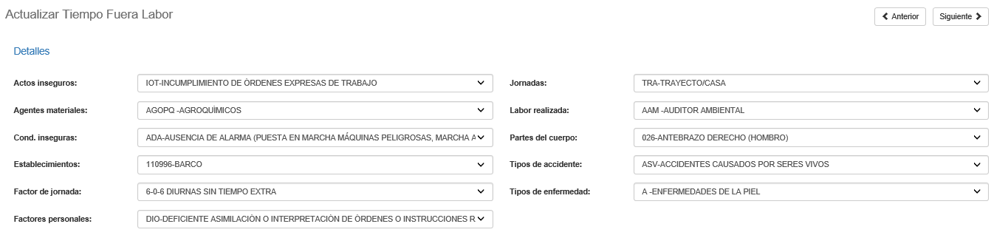

La pantalla presenta los siguientes campos:

|  |  |
| --- | --- |
| **Campo** | **Descripción** |
| Actos inseguros | Campo de selección única donde se establecen los valores para actos inseguros del caso TFL. |
| Agentes materiales | Campo de selección única donde se establecen los valores para agentes materiales del caso TFL. |
| Condiciones inseguras | Campo de selección única donde se establecen los valores para condiciones inseguras del caso TFL. |
| Establecimientos | Campo de selección única donde se establecen los valores para establecimientos del caso TFL. |
| Factor de jornada | Campo de selección única donde se establecen los valores para factor de jornada del caso TFL. |
| Factores personales | Campo de selección única donde se establecen los valores para factores personales del caso TFL. |
| Jornadas | Campo de selección única donde se establecen los valores para jornadas del caso TFL. |
| Labor realizada | Campo de selección única donde se establecen los valores para labor realizada del caso TFL. |
| Partes del cuerpo | Campo de selección única donde se establecen los valores para partes del cuerpo del caso TFL. |
| Tipos de accidente | Campo de selección única donde se establecen los valores para tipos de accidente del caso TFL. |
| Tipos de enfermedad | Campo de selección única donde se establecen los valores para tipos de enfermedad del caso TFL. |

### Actualización Información Complementaria del registro

Ir al inicio

Al hacer clic en el botón Siguiente el sistema habilitará la selección de Información Complementaria del caso.

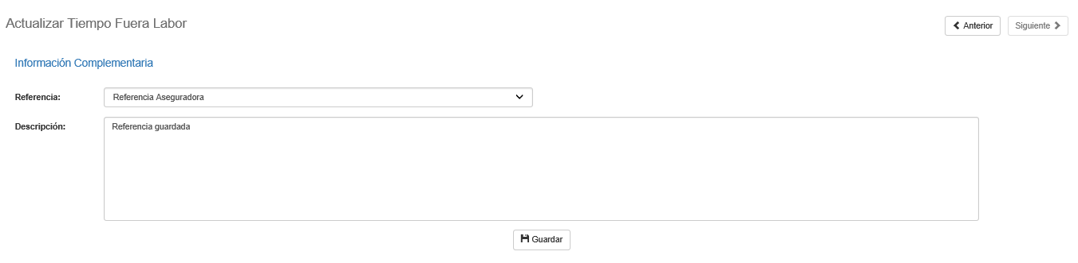

La pantalla presenta los siguientes campos:

|  |  |
| --- | --- |
| **Campo** | **Descripción** |
| Referencia | Campo de selección única donde el tipo de referencia que se guardará. |
| Descripción | Campo de selección única donde se establecen los valores para referencias del caso TFL. |

Para guardar la referencia y la descripción se debe dar clic al botón Guardar. Se puede guardar una descripción por referencia. Los valores serán editados si ya existían.

Para finalizar la actualización del caso de Tiempo Fuerza Labor, se debe dar clic al botón Guardar Caso.

Si no hubo validaciones o excepciones, se actualizarán los registros necesarios en ADAM para el caso Tiempo Fuera Labor. Cuando esto sucede, el sistema redireccionará a la pantalla inicial.

### Agregar archivos a un TFL

Ir al inicio

Al buscar casos registrados, se verá al final un botón llamado Archivos. Este botón se presentará al final de cada registro donde la causa esté configurada de forma que requiere información adicional.

Para agregar archivos se debe seleccionar un registro o bien hacer clic en el botón Archivos.

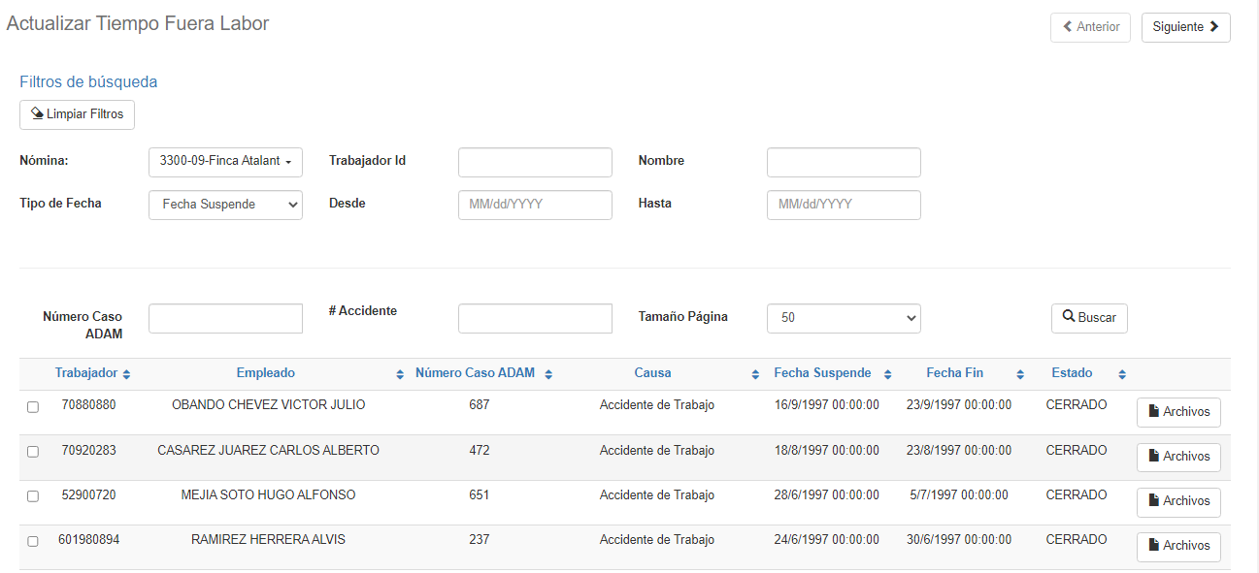

Al hacer clic en el botón Archivos se desplegará una ventana emergente con la información necesaria para visualizar, descargar, agregar y eliminar archivos.

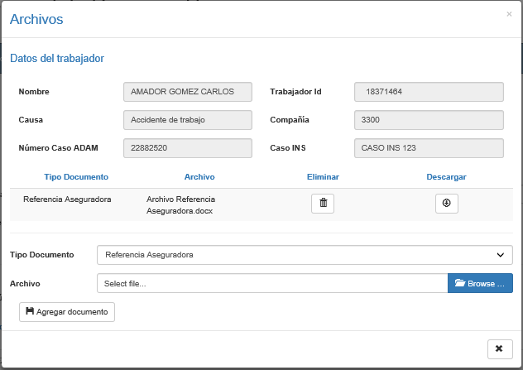

La pantalla presenta los siguientes campos:

|  |  |
| --- | --- |
| **Campo** | **Descripción** |
| Nombre | Campo de texto de solo lectura que indica el nombre del trabajador relacionado al caso TFL. |
| Trabajador Id | Campo de solo lectura, en el que se puede visualizar el id del trabajador asociado al caso TFL. |
| Causa | Campo de solo lectura donde se establece el tipo de Causa en el que se registró el TFL al trabajador. Por ejemplo: Abandono de trabajo, Accidente de Trabajo, Accidente de Tránsito y demás. |
| Compañía | Campo de texto de solo lectura que indica la compañía del trabajador relacionado al caso TFL. |
| Número Caso ADAM | Campo de texto de solo lectura que indica el número del caso en ADAM. |
| Caso INS | Campo de texto de solo lectura donde se indica el dato del Caso INS. Este campo solo es visible para la división de Costa Rica. |
| Tipo Documento | Campo de selección única donde se establecen los valores para definir el tipo de documento del archivo por agregar al caso TFL. |
| Archivo | Campo para seleccionar el archivo por adjuntar al caso TFL. |

Para agregar un documento, se debe seleccionar un valor de Tipo Documento y haber seleccionado un archivo. Luego dar clic en el botón Agregar documento.

Para eliminar un archivo adjuntado se debe dar clic en el botón Eliminar.

Para descargar un archivo registrado, se debe dar clic en el botón Descargar.

### Eliminar un TFL

Ir al inicio

Para eliminar un caso TFL, se debe seleccionar un registro de la primera pantalla y hacer clic en el botón siguiente. Se presentarán los datos del caso y en la pantalla final del caso (segunda pantalla cuando el tipo de causa no requiere información adicional o de lo contrario la cuarta pantalla) se presentará el botón Eliminar.

